- pierwszy screen - klikasz ikonę portfela w prawym górnym rogu, rozwija się menu, z którego należy wybrać "Historia aktywów"
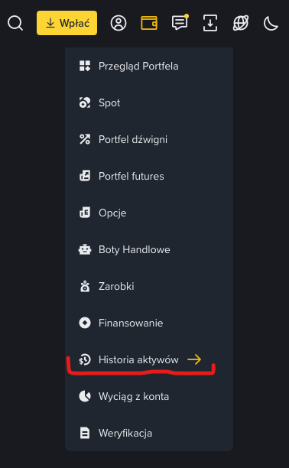
- drugi screen - klikasz w mały kwadracik ze strzałką w prawym górnym rogu i z menu rozwijanego wybierasz "Wyślij Historię transakcji"
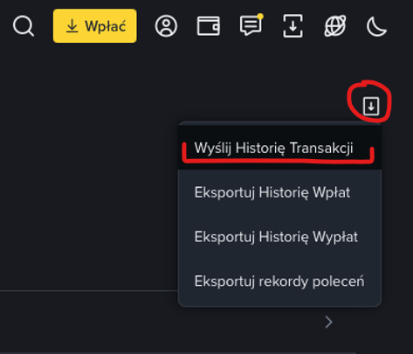
- trzeci screen - Typ danych -> wybierasz "Historia aktywów", a następnie "Historia transakcji" + zakres dat, i typ pliku csv -> i generujesz plik, pod spodem na dale pojawia się wiersz z info o generowanymi pliku i czasie oczekiwania, a po wygenerowaniu pojawia się przycisk pobierz, dziś jak pobierałem dane z ostatnich 3 miesięcy które są dostępne online to trwało to klika sekund, ale poprzednio jak chciałem pobrać dane z poprzednich lat, to trwało to klika godzin i przychodzi email z powiadomieniem że plik jest dostępny do pobrania.
